Картотека игр

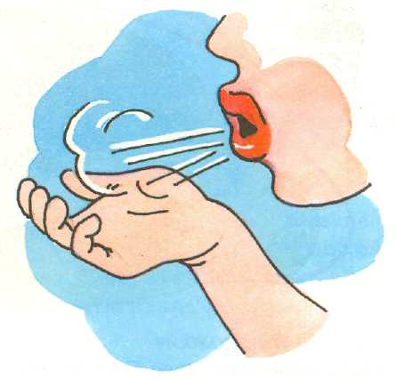
На развитие речевого дыхания, без использования предметов;
Конец формы

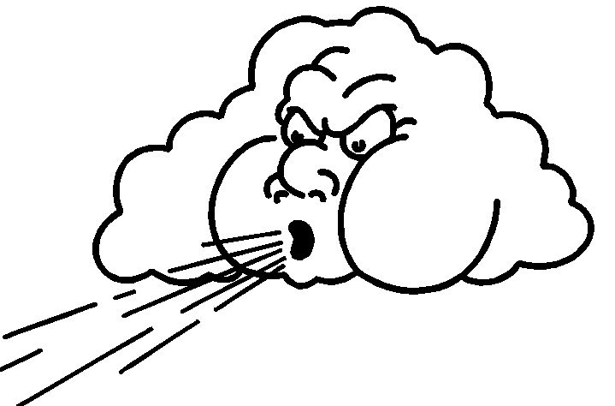

На развитие речевого дыхания, без использования предметов;


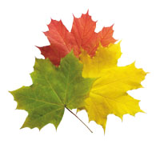
«ВЕТРЫ»
Наступила осень, подули спокойные ветры (нежное дутьё с округлёнными губами).
Стало холоднее, подули ветры сильнее (выдох сильнее).
Бури начались, сильно ветры подули (резкий выдох).
«ПОДУЕМ НА ПЛЕЧО»
Подуем на плечо
(голова прямо — вдох, голова повёрнута — выдох). Подуем на другое (дуют на плечо).
Нам солнце горячо
Пекло дневной порою
(поднимают голову вверх, дуют через губы).
Подуем и на грудь мы
(дуют на грудь)
И грудь свою остудим.
Подуем мы на облака
(поднимают лицо и дуют)
И остановимся пока.
«ЛИСТИКИ ОСЕННИЕ»
Мы - листики осенние
На веточках сидели (приседают),
Дунул ветер (дуют) — полетели.
Мы летели, мы летели (поднявшись на носочки и плавно помахивая руками, пробегают по кругу)
И на землю тихо сели (приседают).
Ветер снова набежал (дуют сильнее)
И листочки все поднял (вновь пробегают по кругу),
Повертел их, покружил (кружатся на месте с поднятыми вверх руками)
И на землю опустил (приседают).
«ПУЗЫРЬ»
Дети стоят тесным кругом, наклонив голову вниз, имитируя пузырь. На слова логопеда «Раздувайся, пузырь, раздувайся большой, оставайся такой да не лопайся» дети поднимают голову, делают вдох носом и постепенно отходят назад, образуя большой круг. По сигналу педагога «Пузырь лопнул» дети идут к центру круга, длительно и плавно выдыхая воздух, вытянув губы трубочкой

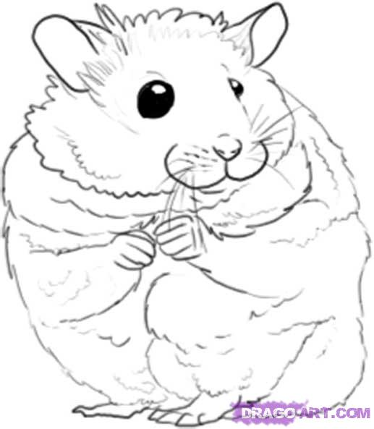
«ЗАПАСЛИВЫЕ ХОМЯЧКИ»
Оборудование: два стула, листы бумаги, фанты.
Ведущий рассказывает о том, что хомячки носят запасы в щёчках. Затем предлагает перенести через болото «зерно». Необходимо от стула до стула («болото»), шагая по листам бумаги («кочки»), преодолеть «болото» и перенести все фанты на другую сторону. Ребёнок берёт в руки фант, надувает щёки и переходит через «болото» по «кочкам». На другой стороне оставляет фант на стуле, хлопает себя по щекам и возвращается так же по «кочкам» обратно. Выигрывает тот, кто справится быстрее всех и не нарушит правила.
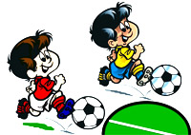
«НАДУЕМ МЯЧ»
Педагог предлагает детям встать в круг. Круг — это мяч. Мяч плохо надут, и дети его надувают (делают большой круг, при этом несколько раз набирая и выдыхая воздух). По сигналу педагога «Мяч лопнул» идут к центру круга, длительно и плавно выдыхая воздух. Повторить 2—3 раза.

Начало формы

Картотека игр, направленных на развитие речевого дыхания и мелкой моторики рук
Конец формы
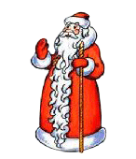
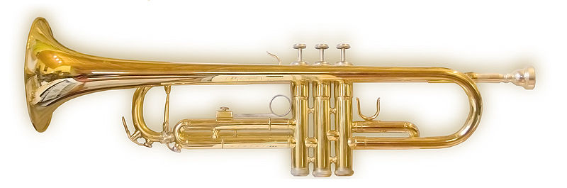
«ПОГРЕЕМ ПАЛЬЧИКИ»
Дети «лепят» снежки (пальцы обеих рук согнуты и прижаты друг к другу, наверху попеременно то правая, то левая ладонь). А потом «греют» озябшие пальчики (подносят их к губам и дуют на них несколько раз).
«ПОЛЕЧИМ УШИБЛЕННУЮ РУКУ»
Дети подносят руку ко рту на расстоянии примерно 10 см и дуют на «ушибленное место». Вторая рука лежит на животе (контроль за правильностью дыхания). Повторить 3—4 раза.
«ТРУБАЧ»
Дети подносят к губам сжатые кулачки, располагая их друг перед другом. На выдохе медленно дуют в «трубу». Повторить 4—5 раз.
«ДЕД МОРОЗ»
Дети делятся на пары, встают лицом друг к другу. Один из них — Дед Мороз. Он наклоняется к вытянутой руке товарища, растягивает сомкнутые губы и дует на неё несколько раз. Если ребёнок почувствовал холод, он опускает руку и партнёр дует на другую. После этого участники меняются местами.
«НАДУЕМ ШАРИКИ»
Дети поочерёдно перебирают пальцы правой руки, последовательно соединяя в кольцо с большим пальцем (указательный, средний и т.д.), и всякий раз на одном выдохе дуют в центр образовавшегося колечка.

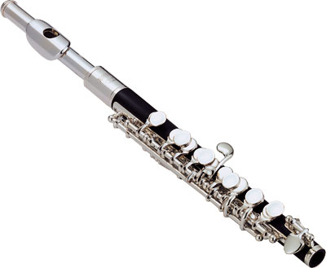
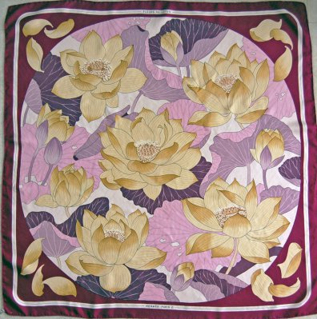
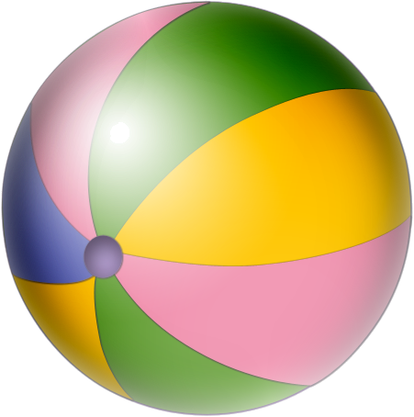

«ЦВЕТОК»
Дети соединяют обе ладошки (пальцы округлены и слегка разведены) и делают глубокий вдох носом («нюхают цветок»). Повторить 3—4 раза.
«ШАРИК»
Все пальчики обеих рук в «щепотке» и соприкасаются кончиками. В этом положении дети дуют на них, при этом они раздвигаются и принимают форму шара. Воздух «выходит», и пальчики принимают исходное положение. Повторить 4—5 раз.
«ЗАДУЕМ СВЕЧУ»
Дети на выдохе дуют на поднятый вверх указательный палец правой руки. Левая ладонь лежит на животе для контроля речевого дыхания. Повторить 3—4 раза.
«ОГОНЬКИ»
Пусть пальчики детей будут пятью огоньками. Ребёнок каждый раз задувает по одному «огоньку». Другая рука лежит на животе для контроля речевого дыхания.
«ТРЕНИРОВКА»
Дети подносят ко рту сжатые кулачки, располагая их друг перед другом, и перебирают пальчиками, имитируя игру на дудочке (флейте, свирели). Одновременно с этим на выдохе медленно дуют на пальчики.
«ПОСТИРАЕМ ПЛАТОЧЕК»
Дети сжимают пальчики в кулачки и трут их друг о друга, имитируя стирку платочка. Затем делают махи кистями рук — «полощут платочек». После этого «вывешивают» платочек
на воображаемую верёвку и показывают, как ветер сушит его, т.е. дуют в одном направлении 4—5 раз.
Картотека игр, направленных на развитие речевого дыхания и мелкой моторики рук
«ОСЕННИЙ ВЕТЕР»
Дети поднимают руки вверх — это «веточки деревьев». Несколько раз медленно и длительно выдыхают воздух, изображая осенний ветер. «Верхушки деревьев» при этом качаются (кисти рук плавно двигаются справа налево и наоборот).
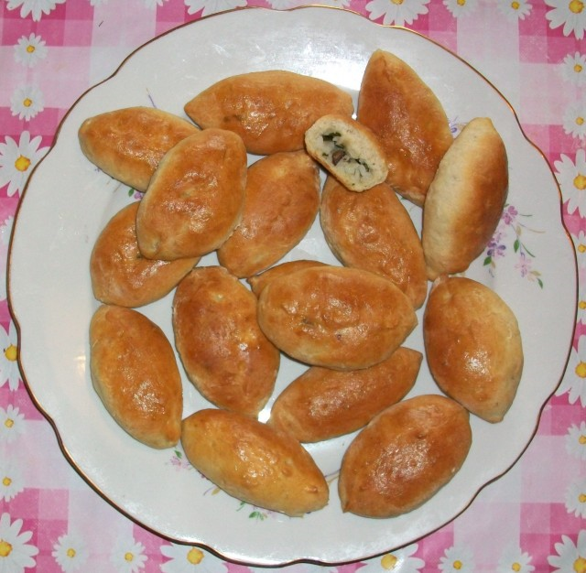
«ИСПЕЧЁМ ПИРОЖКИ»
Дети «делают» пирожки (пальцы обеих рук согнуты и прижаты друг к другу, наверху попеременно то правая, то левая ладонь). После этого «пекут» пирожки (приставляют ладошки друг к другу и подносят ко рту на расстоянии 15—20 см). При этом нужно вдохнуть через нос и медленно выдохнуть через открытый рот. Проделать 4—5 раз подряд, непрерывно ощущая на руках тепло выдыхаемого воздуха.
«ФОНАРИКИ»
Дети сжимают пальцы обеих рук в кулачки, затем резко разжимают их («фонарики загорелись»). Вдыхают воздух носом и резко выдыхают на пальцы. Пальцы при этом сжимаются в кулачки («фонарики погасли»). Повторить 4—5 раз.
«ЗАМОРОЗИМ ЛАДОШКУ»
Дети подставляют под подбородок тыльную сторону ладони, растягивают сомкнутые губы и медленно дуют на одном выдохе по подбородку на тыльную сторону ладони. Повторить 4—5 раз.

